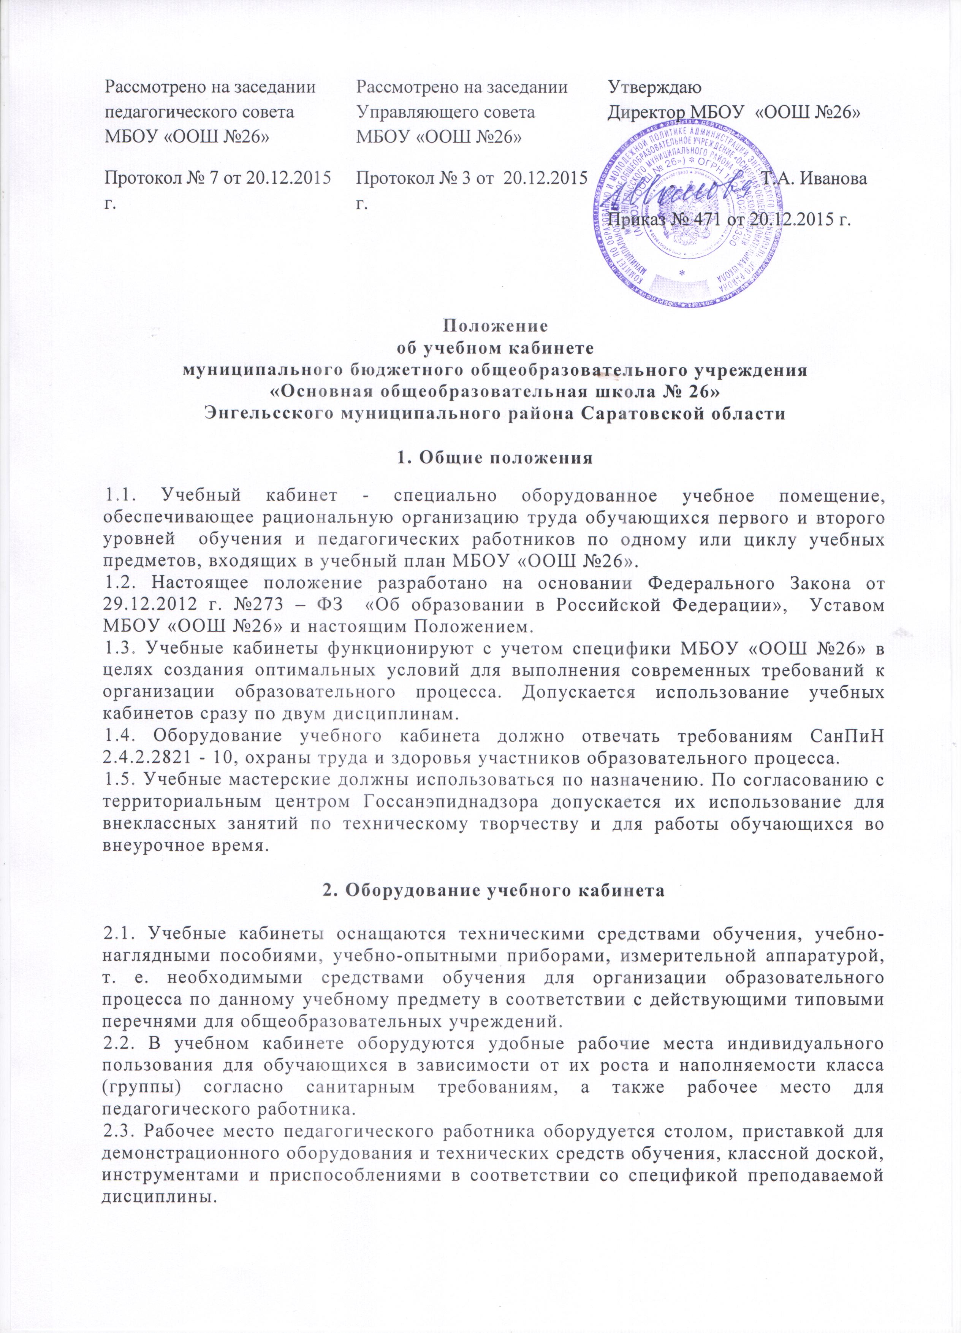

2.4. Каждый обучающийся обеспечивается рабочим местом за партой или столом в соответствии с его ростом, состоянием зрения и слуха. Парты расставляются в учебных помещениях по номерам: меньшие - ближе к доске, большие - дальше. Для детей с нарушением слуха и зрения парты, независимо от их номера, ставятся первыми. Причем обучающиеся с пониженной остротой зрения должны размещаться в первом ряду от окон.
2.5. Организация рабочих мест обучающихся должна обеспечивать возможность выполнения практических и лабораторных работ в полном соответствии с практической частью образовательной программы, при этом необходимо учитывать требования техники безопасности, гарантировать безопасные условия для организации образовательного процесса.
2.6. В помещениях начальных классов, учебных кабинетах, мастерских обязательно устанавливаются умывальники.
2.9. Оформление учебного кабинета должно соответствовать требованиям современного дизайна для учебных помещений.

3. Организация работы учебного кабинета

3.1. Занятия обучающихся в учебном кабинете проводятся по расписанию, утвержденному директором школы.
3.2. На базе учебного кабинета проводятся учебные занятия предметных кружков, дополнительные занятия, заседания творческих групп по профилю кабинета, занятия членов научного общества обучающихся.
3.3. Основное содержание работы учебных кабинетов:
- проведение занятий по общеобразовательной программе учебного плана, занятий дополнительного образования по профилю учебного кабинета;
- создание оптимальных условий для качественного проведения образовательного процесса на базе учебного кабинета;
- подготовка методических и дидактических средств обучения;
- составление педагогическим работником, ответственным за организацию работы учебного кабинета, заявок на планово-предупредительный ремонт, обеспечение контроля выполнения ремонта;
- соблюдение мер для охраны здоровья обучающихся и педагогических работников, охраны труда, противопожарной защиты, санитарии и гигиены;
- обеспечение сохранности имущества кабинета.

4. Руководство учебным кабинетом

4.1. Руководство учебным кабинетом осуществляет заведующий кабинетом, назначенный из числа педагогического состава приказом по общеобразовательному учреждению (по представлению председателя методического объединения или заместителя руководителя, курирующего данный цикл учебных предметов).
4.2. Оплата заведующему за руководство учебным кабинетом осуществляется в установленном порядке.
4.3. Заведующий учебным кабинетом:
- планирует работу учебного кабинета, в т. ч. организацию методической работы;
- максимально использует возможности учебного кабинета для осуществления образовательного процесса;
- выполняет работу по обеспечению сохранности и обновлению технических средств обучения, пособий, демонстративных приборов, измерительной аппаратуры, лабораторного оборудования, других средств обучения, т. е. по ремонту и восполнению учебно-материального фонда кабинета;
- осуществляет контроль за санитарно-гигиеническим состоянием кабинета;
- принимает на ответственное хранение материальные ценности учебного кабинета, ведет их учет в установленном порядке;
- при нахождении обучающихся в учебном кабинете несет ответственность за соблюдение правил техники безопасности, санитарии, за охрану жизни и здоровья детей;
- ведет опись оборудования учебного кабинета, делает копии заявок на ремонт, на замену и восполнение средств обучения, а также копии актов на списание устаревшего и испорченного оборудования.

